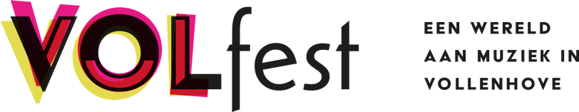

**PERSBERICHT**

**VOLfest: Muziek uit de kleurrijke Antillen**

**Op donderdag 10 april vindt het tweede concert van VOLfest 2025 plaats. De zangeres Izaline Calister en componist Thijs Borsten nemen je mee op een muzikale reis naar de Antillen. Ze maakten samen de theatervoorstellingen** ‘**Het Eiland van mijn Vader**’**,** ‘**Tula Leeft**’ **en** ‘**Van de Andere Kant**’**. Ook produceerden ze de CD** ‘**Bon dia, Goeiemorgen**’**, een verzameling van traditionele Curaçaose kinderliedjes. In 2023 maakten Calister en Borsten de documentaire** ‘**Tula Leeft**’ **over de leider van de slavenopstand op Curaçao.**

**Dit is je kans om de essentie van Antilliaanse muziek te ervaren, gewoon hier in Vollenhove. De deuren gaan open om 19:30. Het concert start om 20.00 uur en is toegankelijk na reservering.**

**Er zijn gratis en betaalde tickets verkrijgbaar. Zo kan iedereen genieten van dit concert. Locatie: Wijkcentrum ’t Volle Hof, Laan van Vollenhove 12 B in Zeist. Kijk voor meer informatie en reservering op [www.volfest.nl](http://www.volfest.nl).**

**Izaline Calister**

Izaline Calister ontwikkelde zich de afgelopen jaren tot een vaste waarde in het theaterlandschap. Ze vertelt verhalen vanuit het perspectief van iemand die ver van haar geboortegrond een leven en carrière opbouwt. In de afgelopen jaren speelde ze een belangrijke rol als bewaker en verspreider van het Curaçaose culturele erfgoed. Ze leeft vanuit de overtuiging dat we elkaar alleen beter zullen leren begrijpen als we onze verhalen delen.

**Thijs Borsten**

Componist en pianist Thijs Borsten reisde na muziektheatervoorstellingen met Calister naar Curaçao, nadat hij voorstellingen over Cuba, Kaapverdië, Spanje en Mozambique speelde. Sindsdien heeft hij zijn hart verpand aan de Curaçaose culturele rijkdom. Thijs groeide als zoon van een operazangeres op met klassieke muziek. Begin 1997 studeerde hij af als Improviserend Musicus aan het Sweelinck conservatorium in Amsterdam. Sindsdien is hij pianist, componist, producer en theatermaker.

**Betaal wat je kan**

Wij vinden het belangrijk dat iedereen van muziek kan genieten en hanteren daarom het *Betaal Wat Je Kan*-principe. In onze ticketshop vind je diverse prijzen waaruit je zelf kan kiezen. Vergemakkelijkt een lager tarief je bezoek? Dan ben je vrij dat te kiezen. Kan je je een hogere ticketprijs veroorloven? Dan zorg jij ervoor dat anderen minder kunnen betalen.

**VOLFest**

VOLfest is een initiatief van de Stichting Jazz And World Zeist (JAW-Z). Topmusici van over de hele wereld treffen elkaar in de Zeisterse wijk Vollenhove voor een serie concerten in wereldmuziek, jamsessies en muzikale demonstraties. Bezoekers maken kennis met wereldmuziek die de mix van culturen in Vollenhove weerspiegelt, leren nieuwe klanken en instrumenten kennen én ontmoeten mensen uit de buurt.VOLfest wordt mogelijk gemaakt met ondersteuning van de Gemeente Zeist, Meander Omnium, Vollenhove Vooruit, Cultuurfonds, Carel Nengermanfonds, Sena, Elise Mathilde Fonds.

